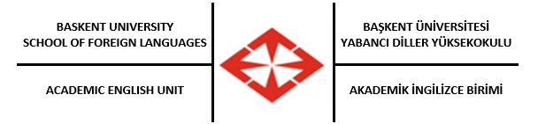

Sağlık Raporları
Sağlık raporları derslere devamsızlığa, proje çalışmalarını tamamlamamaya mazeret oluşturmaz. Sadece sınav gününü kapsayan sağlık raporları değerlendirmeye alınır. Öğrenci hastalık nedeniyle Başkent Üniversitesi’nden, Başkent Üniversitesi Öğrenci Sağlık Merkezi’nden veya resmi bir sağlık kuruluşunun acil servisinden aldığı raporu, rapor süresinin bitimini izleyen 3 (üç) iş günü içinde Başkent Üniversitesi Sağlık Merkezi’nde onaylatarak kendi fakülte/yüksekokul/bölüm/program sekreterliğine başvurur. (bkz. Başkent Üniversitesi Eğitim Öğretim Yönetmeliği)

